苦糖果生产执行管理系统

【软件说明书】

说明文档

二○二二年十月

目录

1. 系统安装部署说明 2

1.1 环境准备 2

1.2 数据库初始化 3

1.3 系统配置文件的修改 3

1.4 系统导入及运行 3

1.5 服务器部署 4

# 系统安装部署说明

## 环境准备

* JDK1.8以上
* MySQL5.7.0
* Redis5.0
* Maven3.5.4
* NodeJS 16.14.2
* Nginx 1.16
* Minio 8.2.1

以上组件的安装配置请搜索参考对应的手册和资料。

## 数据库初始化

* 建立数据库，字符集选择utf-8mb4。（数据库名称自定义，与配置文件保持一致即可）
* 首先导入后端代码，sql目录下的 脚本文件。完成系统表的创建及初始化。
* 导入数据库设计文档下的脚本文件，完成业务表的创建。
* 导入实施文档下的脚本文件，完成菜单目录、数据字典、编码格式等业务基础数据的初始化。

## 系统配置文件的修改

* 修改ktg-admin/src/main/resources/application.yml文件中的redis 配置信息（IP、端口、密码）;

修改mino 配置信息（IP、端口、密码、bucketName）;

修改报表文件的存放目录 【ureport.fileStoreDir】

* 修改ktg-admin/src/main/resources/application-druid.yml 中的数据库配置信息（开发环境）
* 修改ktg-admin/src/main/resources/application-pro.yml 中的数据库配置信息（生产环境）

## 系统导入及运行

* 通过git拉取前后端代码
* 后端代码使用IDEA导入：File->Open，选择对应的文件夹目录即可。
* Maven配置：File -> settings -> Build,Execution,Deployment -> Build Tools -> Maven，设置自己的Maven安装目录及配置文件路径即可。
* 当所有Maven依赖导入成功后，即可在Maven视图中执行root 下的install命令。
* 在系统右上角直接运行springboot项目即可完成后端代码运行。

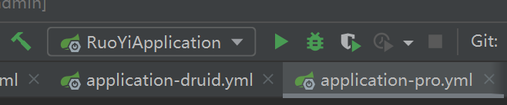

* 前端代码建议使用VSCode导入：File -> Open Folder选择前端代码所在目录即可。
* 执行npm install 命令（cnpm install）安装所有依赖包。
* 执行npm run dev 运行前端代码。

## 服务器部署

* 后端打包时，在保证配置文件配置正确的前提下，运行后端代码目录中的package.bat 即可在ktg-admin/target 目录下生成对应的ktg-admin.jar包。复制到服务器并直接运行 java –jar ktg-admin.jar 即可。
* 前端代码直接运行 npm run build:prod 即可在前端代码目录下生成对应的dist包。直接复制到服务器，并在Nginx中配置对应的端口及路径即可。

参考的Nginx配置如下：

